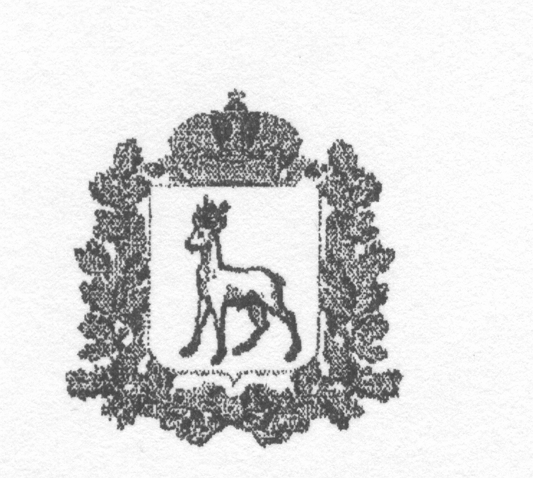
МИНИСТЕРСТВО ОБРАЗОВАНИЯ И НАУКИ
САМАРСКОЙ ОБЛАСТИ

ОТРАДНЕНСКОЕ УПРАВЛЕНИЕ
РАСПОРЯЖЕНИЕ
от _26.03.2021___г. Отрадный №_101-од_

«Об итогах VI окружного конкурса-фестиваля школьных хоровых коллективов «Детская песня»,
посвященного 170-летию образования Самарской губернии»

В соответствии с Распоряжением Отрадненского управления министерства образования и науки Самарской области от 01.03.2021 года №64-од «Об организации и проведении VI окружного конкурса-фестиваля школьных хоровых коллективов «Детская песня», посвященного 170-летию образования Самарской губернии» и на основании протокола заседания жюри:
1. Принять информацию о проведении VI окружного конкурса-фестиваля школьных хоровых коллективов «Детская песня», посвященного 170-летию образования Самарской губернии (Приложение №1).
2. Утвердить прилагаемые списки победителей и призеров Конкурса-фестиваля (Приложение №2).
3. Наградить победителей и призеров Конкурса-фестиваля дипломами Отрадненского управления министерства образования и науки Самарской области.
4. Контроль за исполнением данного распоряжения возложить на главного специалиста отдела развития образования Пичкурова А.В.

Начальник отдела развития образования
Отрадненского управления
министерства образования и науки
Самарской области О.Е. Иванова

Пичкуров 23694
Приложение №1
к распоряжению
Отрадненского управления
министерства образования и науки
Самарской области
№ _______ от _________2021 г.

Информация
о проведении VI окружного конкурса-фестиваля школьных хоровых коллективов «Детская песня»,
посвященного 170-летию образования Самарской губернии

19 марта 2021 года на базе ГБОУ СОШ «ОЦ» №1 с. Кинель-Черкассы проводился VI окружной конкурс-фестиваль школьных хоровых коллективов «Детская песня», посвященный 170-летию образования Самарской губернии.
Учредитель конкурса-фестиваля: Отрадненское управление министерства образования и науки Самарской области.
Организатор конкурса: государственное бюджетное общеобразовательное учреждение Самарской области средняя общеобразовательная школа №1 «Образовательный центр» с. Кинель-Черкассы им. Героя Советского Союза Елисова Павла Александровича муниципального района Кинель-Черкасский Самарской области.
Цели и задачи конкурса-фестиваля.
Конкурс-фестиваль проводился в целях популяризации искусства хорового пения, развития творческих связей между общеобразовательными организациями округа, создания новых творческих коллективов.
Задачи:
•знакомство широкой публики с хоровой культурой и исполнительским мастерством ученических коллективов;
•формирование имиджа хорового коллектива и творческого потенциала учащихся;
•содействие сохранению и развитию традиций отечественной хоровой культуры.
Конкурс-фестиваль проводился в 1 тур. По его результатам определились победители и призеры, которые награждаются дипломами Отрадненского управления министерства образования и науки Самарской области.
К участию в конкурсе-фестивале заявлены 19 детские хоровых коллективов в трех категориях из учреждений образования Отрадненского образовательного округа: ГБОУ СОШ «ОЦ» с. Кротовка, ГБОУ СОШ «ОЦ» с. Тимашево, ГБОУ СОШ им. М.П. Крыгина с. Кабановка, ГБОУ СОШ №1 «ОЦ» с. Кинель-Черкассы, ГБОУ СОШ №2 «ОЦ» с. Кинель-Черкассы, ГБОУ СОШ №3 «ОЦ» с. Кинель-Черкассы, ГБОУ ООШ с. Вольная Солянка, ГБОУ ООШ с. Красная Горка, ГБОУ ООШ с. Семеновка, ГБОУ СОШ «Оц» с. Богатое, ГБОУ СОШ «ОЦ» с. Съезжее, Садгородской филиал ГБОУ СОШ «ОЦ» с. Тимашево.
5 хоров - Категория А – Младшие хоры – 1-2 классы, 3-4 классы
6 хоров - Категория В - Старшие хоры - 5-6 классы, 7-8 классы.
8 хоров - Категория С - Сводный хор.
Численность участников хорового коллектива не менее 20 человек.
Члены жюри:
- Колесникова Наталья Геннадьевна – директор МБУДО «Детская школа искусств» Кинель-Черкасского района Самарской области
- Аристархов Владимир Алексеевич – руководитель СП ДДТ ГБОУ СОШ №2 «ОЦ» с. Кинель-Черкассы
- Косолапова Ольга Николаевна – методист ГБУ ДПО Самарской области «Богатовский Ресурсный центр»
- Рыжова Инна Борисовна – руководитель МБУ «Культурно-досуговый центр с.п. Кинель-Черкассы»
Жюри оценивало выступление детских хоровых коллективов онлайн по присланным ссылкам в соответствии с критериями выступления по 5-ти бальной шкале.
- Соответствие репертуара возрасту;
- Создание художественного образа произведения;
- Техника и мастерство исполнения;
- Чистота и выразительность музыкального исполнения;
- Артистизм исполнения.

Результаты VI окружного конкурса-фестиваля школьных хоровых коллективов «Детская песня», посвященного 170-летию образования Самарской губернии размещены на сайте ГБОУ СОШ №1 «ОЦ» с. Кинель-Черкассы (в разделе «Новости» ) http://k-school1.ru/index.php?option=com_content&view=category&layout=blog&id=40&Itemid=56

Приложение №2
к распоряжению
Отрадненского управления
министерства образования и науки
Самарской области
№ _______ от _________2021 г.

Список победителей и призеров
VI окружного конкурса-фестиваля школьных хоровых коллективов «Детская песня», посвященного 170-летию образования Самарской губернии

Номинация младший хор
Возрастная группа 1-4 класс
Учреждение | Название  коллектива | Название конкурсной работы | Фамилия, имя, отчество, должность педагога | Результат  участия
ГБОУ СОШ №2 «ОЦ» с. Кинель-Черкассы | Детский коллектив «Улыбка» | «Земляника» | Постникова Татьяна Романовна, учитель музыки | победитель
ГБОУ СОШ №1 «ОЦ» с. Кинель-Черкассы | Детский коллектив «Радуга» | «Весенняя капель» | Матьякубова Надежда Александровна, учитель музыки | лауреат  2 степени

Номинация сводный хор
Возрастная группа 1-8 класс
Учреждение | Название  коллектива | Название конкурсной работы | Фамилия, имя, отчество, должность педагога | Результат  участия
ГБОУ СОШ им. М.П. Крыгина с. Кабановка | Детский коллектив «Россияне» | «Песня о России» | Афанасьева Любовь Владимировна, учитель музыки | победитель
ГБОУ ООШ с. Вольная Солянка | Детский коллектив | «Мы твое будущее, Россия» | Долматова Марина Вячеславовна | лауреат  2 степени
ГБОУ СОШ «ОЦ» с. Съезжее | Детский коллектив «Капель» | «Моя Россия» | Маркелова Ирина Юрьевна | лауреат  3 степени
Садгородской филиал ГБОУ СОШ «ОЦ» с. Тимашево | Детский коллектив «Аллегро» | «Почемучки» | Хорольская Наталья Сергеевна, учитель музыки | лауреат  3 степени

Номинация старший хор
Возрастная группа 5-8 класс
Учреждение | Название  коллектива | Название конкурсной работы | Фамилия, имя, отчество, должность педагога | Результат  участия
ГБОУ СОШ №3 «ОЦ» с. Кинель-Черкассы | Детский хоровой коллектив | «Школа» | Киреева Наталья Александровна, учитель музыки | лауреат  2 степени
ГБОУ СОШ «ОЦ» с. Тимашево | Детский хоровой коллектив | «Мы вместе» | Оленина Екатерина Владимировна, учитель музыки | лауреат  3 степени

